Самостоятельная работа 2по курсу “Разработка веб-сайтов”Изображения. Таблицы. Многостраничный веб-сайт.

Цель самостоятельной работы: научиться создавать многостраничный веб-сайт с  
таблицами и изображениями.  
Задания:1. Создать новую страницу 2. Задать гиперссылки на страницах 3. Добавить изображение 4. Добавить таблицу 5. Проверить корректность разметки Самостоятельная работа 2 является продолжением самостоятельной работы 1.  
Перед выполнением самостоятельной работы необходимо подготовить изображение и таблицу соответствующие варианту задания.  
  
1. Создать новую страницуСкопировать файл, получившийся в первой лабораторной работе, и назвать его  
lab2.html.  
2. Задать гиперссылки на страницахДобавить в навигацию страницы первой лабораторной работы гиперссылку на  
страницу второй лабораторной работы и наоборот.  
На странице второй лабораторной работы удалить содержимое в элементе <article>.  
Далее будет создано новое содержимое.  
3. Добавить изображениеa) добавить заголовок и текстИспользую заголовок второго уровня добавить название раздела с изображением.  
После изображения добавить поясняющий текст и ссылку на источник, откуда было получено изображение.  
б) добавить изображениеСоздать новую папку img. Перенести изображение в эту папку.  
Использую элемент <img> добавить изображение на страницу  
в) задать значения атрибутов изображения:● относительный путь к графическому файлу;  
● выравнивание по ​ нижней границе изображения;  
● отступы по горизонтали и вертикали;  
● альтернативный текст;  
● ширину изображения не более 500px.  
4. Добавить таблицуа) добавить стили таблицВ элемент <head> добавить следующий код, который определяет стили элементов  
таблиц  
​<style> ​  
table​ ,​ th​ ,​ td​{  
​ border​ : ​ 1px​​ solid​​ black​ ;  
​ border-collapse​ : ​ collapse​ ;  
}  
​ th​ ,​ td​{  
​ padding​ : ​ 5px​ ;  
​ text-align​ : ​ left​ ;  
}  
​ </style>  
  
Детальный разбор стилей CSS будет в следующих самостоятельных работах.  
б) добавить заголовокИспользую заголовок второго уровня добавить название раздела с таблицей.  
в) создать разметку таблицыТаблица должна содержать не менее 3 столбцом и не менее 5 строк. В таблице  
должно присутствовать объединение ячеек.  
  
Ожидаемый результатНа рисунке показан результат выполнения работы  
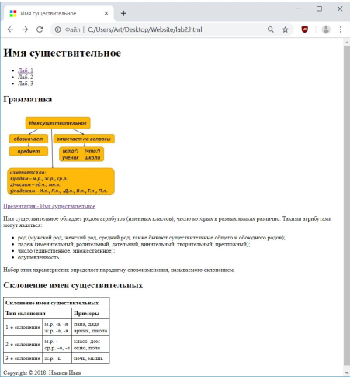  
5. Проверить корректность разметкиИспользую бесплатный публичный сервис проверить валидность разметки  
https://validator.w3.org/#validate_by_input  
Положительный результат проверки показан на рисунке.

  
Обратить внимание на ошибку проверки Use CSS instead.

Источники информацииHTML 5.2  
https://www.w3.org/TR/html52/  
HTML Tutorial  
https://www.w3schools.com/html/